Министерство образования и науки Российской Федерации

Федеральное агентство по образованию

ГОУ ВПО Череповецкий Государственный Университет

Институт Педагогики и Психологии

кафедра: профессионального образования

Задача по дисциплине: Термическая обработка металлов

№ 28

Выполнил студент:

группы 4 ПО - 42

Слизнёв Д.И.

Проверила:

ст. преподаватель

Мироненко С.Н.

Череповец

2008

Задание

В распоряжении завода имеются быстрорежущие стали двух марок: вольфрамомолибденовая Р6М5 и кобальтовая Р9М4К8. Объяснить различие в основных свойствах этих сталей и рекомендовать оптимальное назначение каждой из них. Для одной из них разработать и обосновать режимы всех видов термической обработки изделия; для всех стадий выбрать оборудование, схематично его изобразить и описать принцип работы. Описать превращения, происходящие в сплаве на всех стадиях обработки, указать, какой будет структура на каждой стадии. Схематично изобразить структуру стали после окончательной обработки изделия, дать характеристику её механических свойств.

Сравнительная характеристика сталей марок Р6М5 и Р9М4К8

Сравним свойства сталей марок Р6М5 и Р9М4К8 и оформим результаты в таблицу 1.

Таблица 1

Сравнительная характеристика сталей

|  |  |  |
| --- | --- | --- |
| Основание сравнения | Р6М5 | Р9М4К8 |
| По химическому составу | C: 0.82 – 0.9 %  W: 5.5 – 6.5 %  Mo: 4.8 – 5.3 %  Cr: 3.8 – 4.4 %  V: 1.7 – 2.1 %  Co:не более 0.5 %  S:не более 0.025 %  P: не более 0.03 %  Si: не более 0.5 %  Mn: не более 0.5 %  Ni: не более 0.4 % | C: 1 – 1.1 %  W: 8.5 – 9.5 %  Mo: 3.8 – 4.3 %  Cr: 3 – 3.6 %  V: 2.3 – 2.7 %  Co:7.5 - 8.5 %  S:не более 0.03 %  P: не более 0.03 %  Si: не более 0.5 %  Mn: не более 0.5 %  Ni: не более 0.4 % |
| Плотность, кг/м3 | 8300 | 8300 |
| Предел кратковременной прочности , МПа  при Т = 200С |  | 960 |
| Предел пропорциональности, МПа при Т = 200С |  | 540 |
| Относительное удлинение при разрыве , % при Т = 200С |  | 7 |
| Относительное сжатие , % при Т = 200С |  | 10 |
| Ударная вязкость KCU, кДж/ м2 при Т = 200С |  | 80 |
| Модуль упругости  E · 10-5, МПа при Т = 200С |  | 2.29 |
| Твёрдость НВ после отжига не более | 255 | 285 |
| Термическая обработка | Закалка:  T = 1210 - 12300С  Отпуск:  T = 5500С  количество: 2 - 3 | Закалка:  T = 1220 - 12400С  Отпуск:  T = 5500С  количество: 2 - 3 |
| Твёрдость после ТО | 63 – 65 HRC | 65 – 67 HRC |
| Красностойкость 59 HRC при отпуске в течении 4 ч., 0С | 620 | 630 |
| Режущие свойства (скорость резания при равной стойкости) Эталон Р18 - 1 | 1.0 | 1.25 |
| Вязкость | Повышенная | Пониженная |
| Сопротивление износу | Хорошее | Повышенное |
| Шлифуемость | Хорошая | Пониженная |
| Особые свойства | Повышенная склонность к обезуглероживанию, пластичность в нагретом состоянии | Повышенная склонность к обезуглероживанию |
| Области применения | Для всех видов режущего инструмента при обработке углеродистых и легированных конструкционных сталей. Предпочтительно для изготовления резьбонарезного инструмента и инструмента работающего с ударными нагрузками | Для различных инструментов при обработке труднообрабатываемых сталей и сплавов (высокопрочных, жаропрочных и нержавеющих), а также улучшенных легированных сталей. Для режущих инструментов при обработке улучшенных легированных, а также нержавеющих сталей |

Микроструктура быстрорежущей стали Р6М5 в литом состоянии представлена на рисунке 1.

Карбидная эвтектика

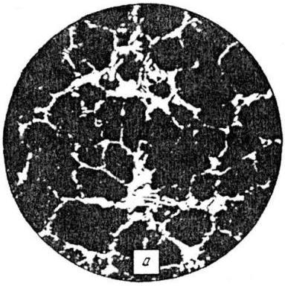

Аустенитное зерно

Рис. 1. Микроструктура стали Р6М5 (литое состояние)

Разработка режима термической обработки

Для разработки режима термической обработки мы выбираем быстрорежущую сталь марки Р6М5, из которой будем изготавливать резец сварной с державкой. Для державки используют углеродистую сталь марок 40 и 45.

Технологический процесс изготовления инструмента включает следующие операции:

1. Изготовление заготовок (предварительное формообразование) с использованием сварки, горячей и холодной пластической деформации.
2. Предварительная смягчающая термическая обработка для улучшения обрабатываемости стали и исправления структуры в нужном направлении.
3. Механическая обработка (окончательное формообразование) на металлорежущих станках или методами холодной деформации (насечка).
4. Окончательная (упрочняющая) термическая обработка.
5. Окончательный контроль, шлифовка и заточка инструмента, дополнительная обработка для улучшения поверхностного слоя.

В качестве предварительной обработки выбираем карбидный отпуск (рис. 2), применяемый для быстрорежущих сталей с целью улучшения её обрабатываемости пластической деформацией и устранения растрескивания при холодной вырубке тонких заготовок (дисковых фрез, мелких метчиков). При отпуске сталь нагревают до 730-7600С с выдержкой в течении 1-1,5 часов, при этом часть мелких карбидов растворяется. Последующее быстрое охлаждение (в масле или воде) фиксирует это состояние, что повышает пластичность, стали и несколько снижает предел текучести.

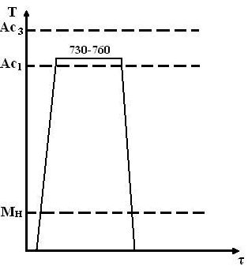

Рис. 2. Карбидный отпуск (предварительная термическая обработка)

Подъёмно-транспортное оборудование: используем однобалочный ручной мостовой кран, тележки.

Оборудование для нагрева: колпаковая печь.

Оборудование для охлаждения: охлаждение осуществляем в механизированном закалочном баке.

Дополнительное оборудование: очистка от масла производится в конвейерной моечной машине типа ММК в подогретом (до 80-900С) водном растворе кальцинированной соды (10% Na2CO3); очистка от окалины осуществляется в травильной машине с краном, травление проходит в растворе серной кислоты (5-18%) при 40-900С.

В качестве окончательной термической обработки мы выбираем закалку с последующим трёхкратным отпуском (рис. 3).

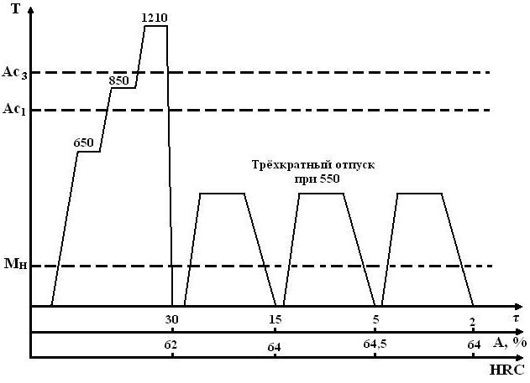

Рис. 3. Закалка и трёхкратный отпуск (окончательная ТО)

Закалка:

Высокая скорость нагрева в соляных печах-ваннах может вызвать значительные внутренние напряжения, деформацию и образование трещин. Поэтому рекомендуется применять ступенчатый нагрев под закалку для инструментов из быстрорежущих сталей. Нагрев проводим с двумя подогревами: первый – при 6500С с составом соляной ванны: 50% KCl и 50% Na2CO3; второй – при 8500С с составом соляной ванны: 30% KCl и 70% BaCl2.

Окончательный нагрев также проводим в соляной ванне, состав которой 100% BaCl2 при 12100С.

Охлаждение при закалке проводим в масле, во избежание выделения карбидов.

Структуру стали после закалки покажем на рисунке 4.

Карбиды

Мартенсит

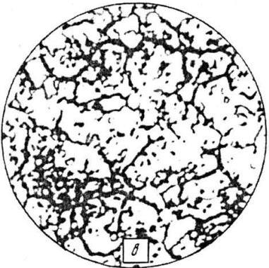

Остаточный аустенит

Рис. 4. Микроструктура стали Р6М5 (после закалки)

Отпуск:

При многократном отпуске из остаточного аустенита (Аост) выделяются карбиды, легированность аустенита уменьшается, и он претерпевает мартенситное превращение.

Отпуск производится при температуре 5500С, с выдержкой в течении 1 часа и охлаждением на воздухе до 200С.

Подъёмно-транспортное оборудование: используем однобалочный ручной мостовой кран, тележки.

Оборудование для нагрева: для закалки – четырёхтигельная печь-ванна, для отпуска – колпаковая печь.

Оборудование для охлаждения: охлаждение осуществляем в механизированном закалочном баке.

Дополнительное оборудование: очистка от масла производится в конвейерной моечной машине типа ММК; очистка от окалины осуществляется в травильной машине с краном.

Структуру стали после отпуска покажем на рисунке 5.

Мартенсит

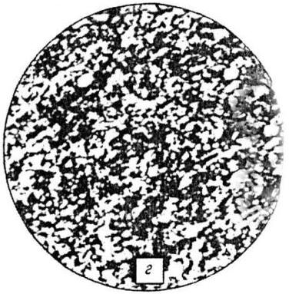

Остаточный аустенит Карбиды

Рис. 5. Микроструктура стали Р6М5 (после отпуска)

Твёрдость быстрорежущей стали марки Р6М5 после термической обработки составляет 64 HRC. В структуре стали остаётся приблизительно 2% остаточного аустенита, который немного снижает твёрдость стали и вызывает внутренние напряжения за счёт того, что аустенит и мартенсит в пространстве занимают разные объёмы. Сталь марки Р6М5 обладает повышенной вязкостью.

В качестве дополнительной обработки мы выбрали низкотемпературный отпуск для снятия напряжений после шлифования и заточки без снижения твёрдости, а также повышения стойкости инструмента при резании. Режим дополнительного отпуска (рис. 6) режущего инструмента: нагрев до температуры 240-2600С и выдержка в течении 1-4 часов.

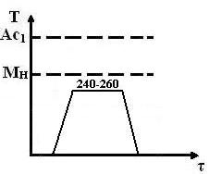

Рис. 6. Низкотемпературный отпуск (дополнительная термическая обработка)

Оборудование

1. Оборудование для нагрева:

Колпаковая печь

Для отжига проволоки и ленты применяют газовые и электрические колпаковые печи, представляющие собой футерованный колпак, устанавливаемый на неподвиж­ный под.

В газовых колпаковых печах газ сгорает в излучаю­щих трубах, а в электрических печах применяют нагрева­тели из сплавов высокого сопротивления. В некоторых конструкциях печей колпаки применяют только для на­грева садки, а охлаждение производится без колпака. Колпак мостовым краном переносится на другой под для нагрева садки на втором поде.

В других конструкциях колпак только приподнимают, под с нагретой садкой отводят, а вместо него подкатыва­ют другой под с садкой для нагрева. При использовании защитной атмосферы в колпаковых печах применяют муфель.

На рисунке 7 показана колпаковая электропечь. Кол­пак 1 цилиндрической формы футерован нормальным шамотным и диатомитовым кирпичом. На крючках 2 под­вешены нагреватели из сплавов Х20Н80. Муфель 3 двой­ной газонепроницаемый сделан из листовой стали Х23Н18. В муфель вводится защитный газ, состоящий из 0,5 % СО2, 2 % Н2 и остальное N2. Расход газа 2,5 м3/ч. Масса садки 25 т. Рабочая температура 9000С. Мощ­ность печи 380 кВт.

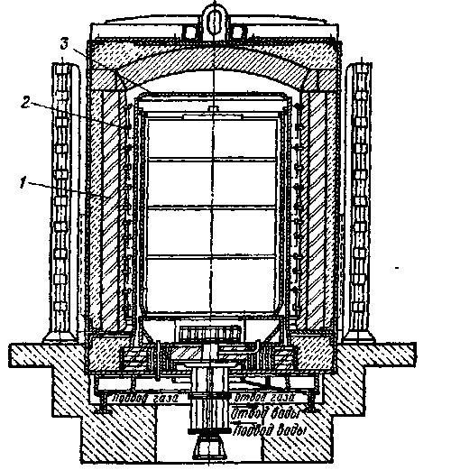

Рис. 7. Колпаковая печь

Четырехтигельная электродная печь-ванна

Четырехтигельная ванна для термической обработ­ки быстрорежущей стали, показана на рисунке 8. В пер­вом тигле производят подогрев до 6500С, во втором до 8500С, в третьем осуществляют окончательный нагрев до 1220 - 12900С, а в четвертом тигле производят ступенчатую закалку.

В зависимости от температуры составы со­лей в тиглях различные: в первом смесь солей 50 % КСl и 50 % Na2СО3, во втором 30 % КСl и 70 % ВаС12, втретьем 100% ВаС12 и в четвертом 33,3% КСI, 33,3% NаС1 и 33,3 % ВаС12. Перед загрузкой в тигли соли NаСl и КС1 тщательно просушивают, а ВаС12 прокаливают при 600 - 7000С.

Раскисляют ванны бурой или ферросилицием. Чем выше температура, тем чаще раскисляют ванну.

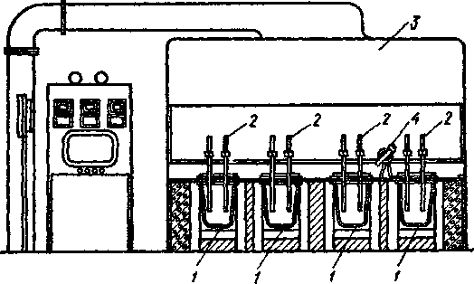

Рис. 8. Четырехтигельная электродная печь-ванна:

1- тигли, 2 - электродная группа, 3 - вытяжной зонт, 4 - пирометр

1. Оборудование для охлаждения:

Механизированный закалочный бак

Механизированный закалочный бак (рис. 9) состо­ит из корпуса 1, в котором установлен стол 2 с отвер­стиями в крышке. С помощью пневматического приспособления 3 стол может опускаться, подниматься и пока­чиваться. Перемешивание масла осуществляется мешал­кой 4. Охлаждение поддонов производится следующим образом. Горячие поддоны с деталями поступают на стол, и стол с помощью пневматики погружается в масло и покачивается. После охлаждения стол поднимается, и поддоны перемещаются на следующую операцию.

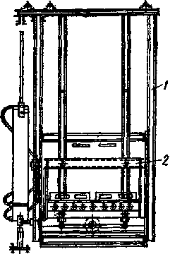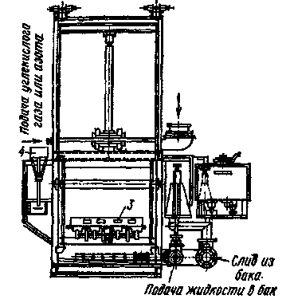

Рис. 9. Механизированный закалочный бак с опускающимся столом

1. Подъемно-транспортное оборудование

Однобалочный ручной мостовой кран

На рисунке 10 показана конструкция ручного однобалочного мостового крана. Однобалочные ручные мостовые краны имеют грузоподъемность до 5 т. при пролетах до 12 м.

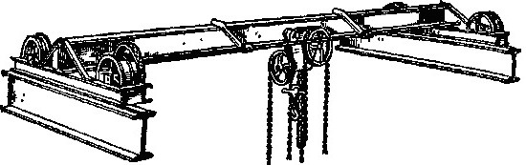

Рис. 10. Однобалочный ручной мостовой кран

1. Дополнительное оборудование

Травильная машина с подъёмным краном

Химическое травление осуществляется травильной машиной с подъемным краном (рис. 11). Плунжер с поршнем 1 соединен с четырьмя балками-хоботами 2, расположенными крестообразно. С помощью плунжера корзины 3 можно поднимать и опускать. При подъеме балки-хоботы могут быть повернуты на 900.

Травильная машина имеет три бака 4, расположенных под концами балок-хоботов. В одном баке находится раствор кислоты, в другом - горячая вода, а в третьем - холодная вода. Под четвертым хоботом находится разгрузочно-погрузочная площадка.

Кислотные травильные баки делают из кислотоупорного бетона, деревянными с внутренней облицовкой из кислотоупорного кирпича, металлическими и т. д.

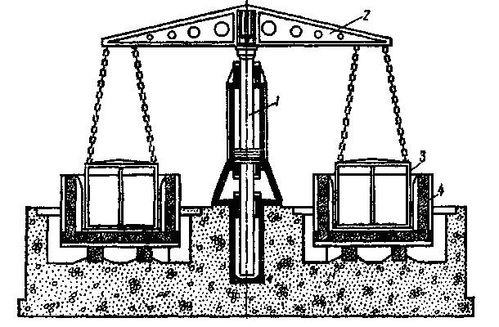

Рис. 11. Травильная машина с краном

Конвейерная моечная машина типа ММК

Конвейерная моечная машина типа ММК (рис. 12) состоит из водонепроницаемого кожуха *2,* внутри которо­го движется конвейер 1 с отверстиями для стока раство­ра, бачка 7, фильтра 6 и насоса 5. После промывки раст­вор фильтруется и снова подается к брызгательным труб­кам 3. Подогрев раствора осуществляется паром в зме­евике или трубчатыми нагревателями. Конвейер приво­дится в движение от ведущего барабана 4. Производи­тельность машины ММК от 160 до 640 кг/ч.

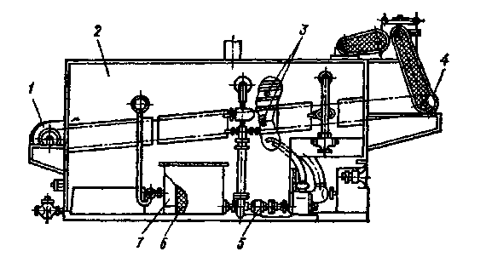

Рис. 12. Конвейерная моечная машина типа ММК